PRENOM : | Lecture  Principe alphabétique

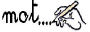 Complète les mots par VA VE VI VO VU VÉ

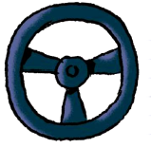 |  | 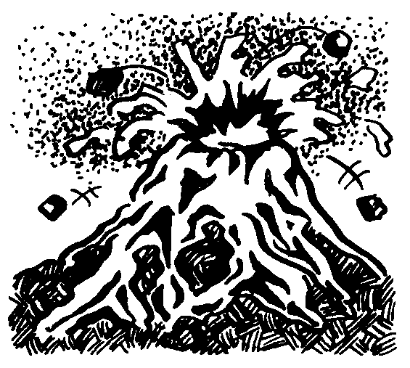 | 
_ _ LANT | _ _ LO | _ _ LCAN | CHE _ _ L
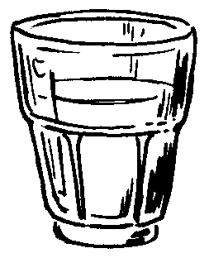 | 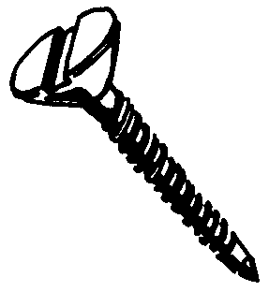 | 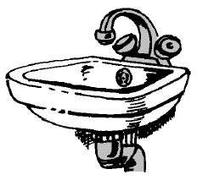 | 
_ _ RRE | _ _ S | LA _ _ BO | _ _ LLE

PRENOM : | Lecture  Principe alphabétique

Complète les mots par VA VE VI VO VU VÉ

_ _ LANT | _ _ LO | _ _ LCAN | CHE _ _ L
_ _ RRE | _ _ S | LA _ _ BO | _ _ LLE

